**Série d’Exercices N° 2**



***Exercice n°1***

Soit le réseau de la figure 1 où les sources sont

indépendantes. Calculez l’équivalent des générateurs de

Thévenin et de Norton vus par la charge .

***Exercice n°2***

On considère le circuit de la figure 2.

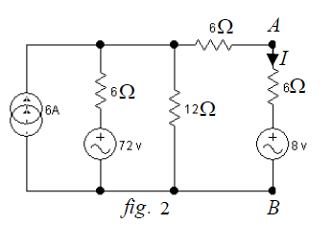

Déterminez le courant circulant dans la branche AB par

application des théorèmes de Thévenin et de Norton.

***Exercice n°*3**

Calculez la résistance équivalente au réseau dipolaire

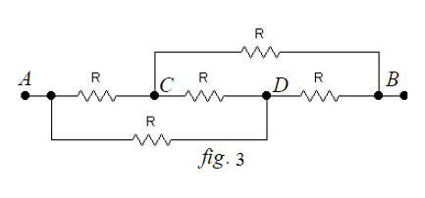

Passif AB par la méthode de kennely.

***Exercice n°*4**

En appliquant le théorème de Millman :

1. Calculez, pour la figure 4.
2. Calculez l’intensité du courant dans la branche AB, pour la figure 5.

AN :



*Fig. 5*



*Fig. 4*

